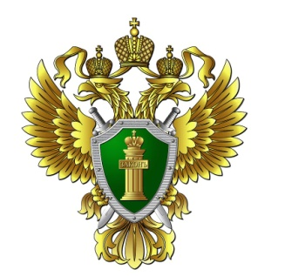
МАГАДАНСКАЯ
ТРАНСПОРТНАЯ ПРОКУРАТУРА
ул. Набережная реки Магаданки, 7, г. Магадан, тел. 624183

В связи с Международным днем борьбы с коррупцией – 9 декабря, Магаданская транспортная прокуратура разъясняет, что деятельность по предупреждению коррупции в организации должна носить системный и последовательный подход.

В соответствии со ст. 13.3 Федерального закона от 25.12.2008 № 273-ФЗ «О противодействии коррупции» организации обязаны разрабатывать и принимать меры по предупреждению коррупции.
Меры по предупреждению коррупции, принимаемые в организации, могут включать:
1) определение подразделений или должностных лиц, ответственных за профилактику коррупционных и иных правонарушений;
2) сотрудничество организации с правоохранительными органами;
3) разработку и внедрение в практику стандартов и процедур, направленных на обеспечение добросовестной работы организации;
4) принятие кодекса этики и служебного поведения работников организации;
5) предотвращение и урегулирование конфликта интересов;
6) недопущение составления неофициальной отчетности и использования поддельных документов.
В соответствии со ст. 12 Федерального закона от 25.12.2008 № 273-ФЗ «О противодействии коррупции» работодатель при заключении трудового договора с гражданином, замещавшим должности государственной или муниципальной службы, в течение двух лет после его увольнения с государственной или муниципальной службы обязан в десятидневный срок сообщить о заключении такого договора представителю нанимателя (работодателю) государственного или муниципального служащего по последнему месту его службы в порядке, устанавливаемом нормативными правовыми актами Российской Федерации.
За совершение коррупционных правонарушений граждане несут уголовную, административную, гражданско-правовую и дисциплинарную ответственность в соответствии с законодательством Российской Федерации.

